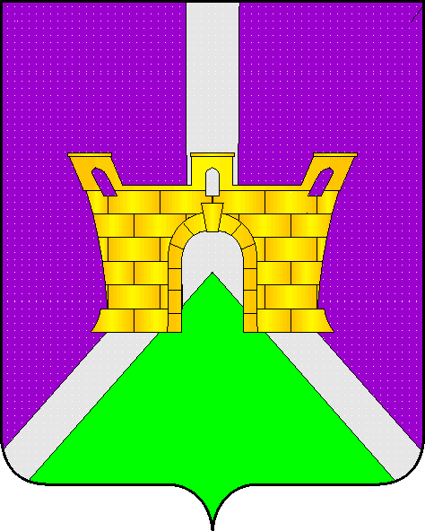

АДМИНИСТРАЦИИ СУВОРОВСКОГО СЕЛЬСКОГО
ПОСЕЛЕНИЯ УСТЬ-ЛАБИНСКОГО РАЙОНА
П О С Т А Н О В Л Е Н И Е

от____________________ 20____ г. №____________

село Суворовское

Об утверждении схемы водоснабжения и водоотведения Суворовского сельского поселения Усть-Лабинского района Краснодарского края на период с 2017 по 2027 гг.

В соответствии Федеральным законом от 07.12.2011 года №416-ФЗ «О водоснабжении и водоотведении», постановления Правительства РФ от 05.09.2013 года №782 «О схемах водоснабжения и водоотведении», на основании Устава Суворовского сельского поселения Усть-Лабинского района постановляю:
1. Утвердить актуализированную схему водоснабжения и водоотведения Суворовского сельского поселения Усть-Лабинского района Краснодарского края на период с 2017 по 2027 гг. согласно приложению, к настоящему положению.
2. Признать утратившим силу постановление администрации Суворовского сельского поселения Усть-Лабинского района от 20.11.2013 года № 89 «Об утверждении схем водоснабжения и водоотведения на территории Суворовского сельского поселения Усть-Лабинского района».
3. Общему отделу администрации Суворовского сельского поселения Усть-Лабинского района (Сидорова) обнародовать настоящее постановление в установленном порядке и разместить на официальном сайте Суворовского сельского поселения Усть-Лабинского района в сети «Интернет».
4. Контроль за выполнением настоящего постановления возложить на главу Суворовского сельского поселения Усть-Лабинского района Шагундокова И.Ю.
5. Настоящее постановление вступает в силу со дня его официального обнародования.

Глава
Суворовского сельского поселения
Усть-Лабинского района И.Ю. Шагундоков

